**Tema 9: Arquitectura del Software**

Segons Wikipedia:

* Indica l’estructura, funcionament i interacció entre les diverses parts del software.
* És un nivell de disseny que se centra en l’estructura global del problema.

De manera informal:

* Organització general del codi.

**Característiques Desitjables d’una Arquitectura**

L’Objectiu del disseny és tenir una arquitectura de qualitat. Per a fer-ho cal considerar com distribuïm les classes i operacions creades i quina responsabilitat té cada element de la nostra arquitectura.

Hi ha dues propietats que són un bon indicador de una arquitectura correcta:

* La quantitat d’acoblament (que interessa sigui baix).
* El nivell de Cohesió (que interessa que sigui alt).

Existeixen múltiples principis que ens poden ajudar a fer una arquitectura bona:

* Principi obert-tancat.

No obstant, no hi ha una fórmula única que indiqui què fa que una arquitectura sigui bona i cada cas s’ha de considerar específicament.

**Propietats i Principis**

Acoblament:

Acoblament d’una classe és una mesura del grau de connexió, coneixement i dependència d’aquesta classe respecte d’altres classes.

Direm que una classe A està acoblada amb una classe B, si la classe A sap de la existència de B.

L’acoblament és inevitable però s’ha d’intentar reduir al mínim necessari perquè pot portar problemes...

Convé que l’acoblament sigui baix:

* Si hi ha un acoblament de A a B, un canvi en B pot implicar canviar A.
* Quan més acoblament té una classe, més difícil resulta comprendre-la aïlladament.
* Quan més acoblament té una classe, és més difícil reutilitzar-la, perquè requereix la presència d’altres classes.

Excepcions:

* L’acoblament amb classes estables ben conegudes no acostuma a ser un problema (tipus de dades, classes biblioteques ofertes pel llenguatge de programació, ...).

Direm que hi ha un acoblament entre la classe A i la classe B si:

* A té un atribut de tipus B.
* A té una associació navegable amb B.
* B és un paràmetre o el retorn d’una operació de A.
* Una operació de A fa referència a un objecte de B.
* A és una subclasse directa o indirecta de B...

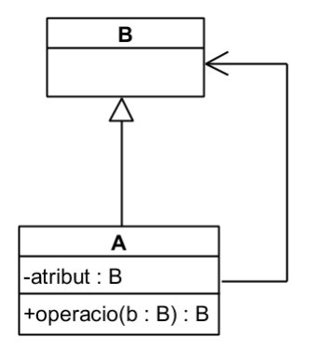

Exemple:

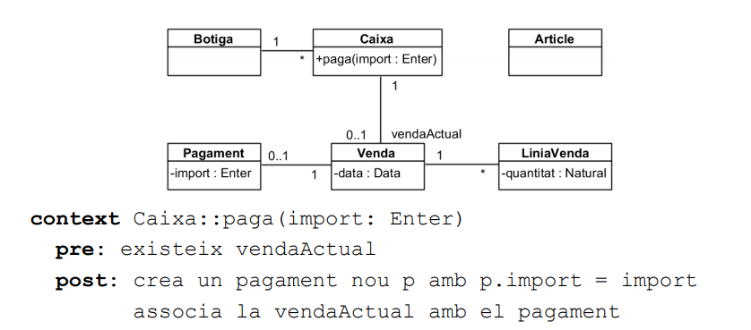

CAS 1: Caixa crea un pagament i l’associa a Venda. Introdueix un nou acoblament (dinàmic) entre Caixa i Pagament!

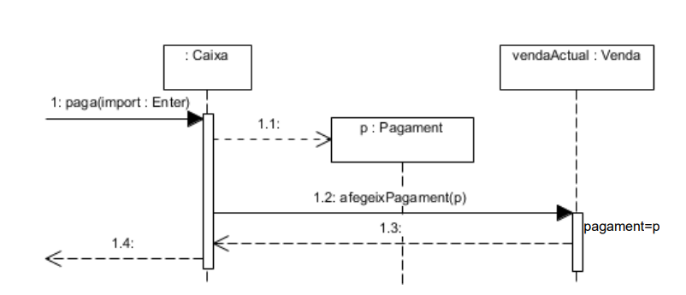

CAS 2 (millor): Caixa delega a Venda l’operació de creació del pagament. No introdueix nous acoblaments dinàmics.

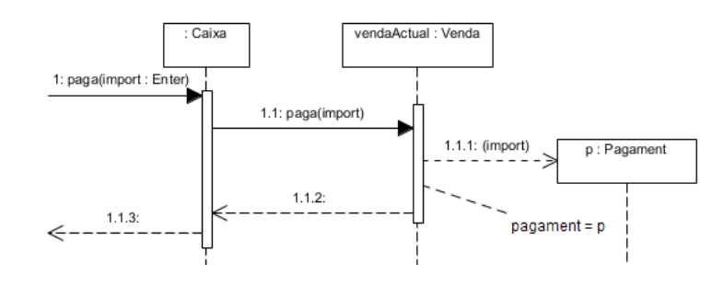

**Acoblament - Llei de Demèter**

Una operació només hauria d’invocar operacions (“parlar”) d’objectes accessibles des de self (“familiars”), que són:

* L’objecte que està executant l’operació (self).
* Un paràmetre rebut per l’operació.
* Els valors dels atributs de l’objecte self.
* Els objectes associats amb self.
* Els objectes creats per la pròpia operació.

Tots els altres objectes són “estranys”. Per això, la llei també es coneix com a “No parleu amb estranys”. La llei de Demèter ajuda a mantenir l’acoblament baix.

**Cohesió**

La cohesió d’una classe és una mesura del grau de relació i de concentració de les diverses responsabilitats (atributs, associacions i operacions).

Informalment direm que una classe està ben cohesionada si:

* Està clar què fa.
* Fa una cosa única.
* És responsable d’aquella cosa.

Convé que la cohesió sigui alta. Una classe amb cohesió alta:

* Té poques responsabilitats en una àrea funcional.
* Col·labora (delega) amb d’altres classes per a fer les tasques.
* Acostuma a tenir poques operacions i aquestes operacions estan molt relacionades funcionalment.

Avantatges:

* Fàcil comprensió.
* Fàcil reutilització i manteniment.

No existeix una mètrica quantitativa simple de la cohesió: avaluació qualitativa.

Exemple:

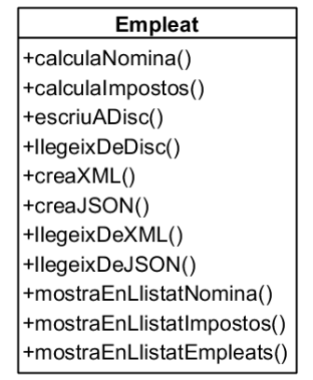

Aquesta classe és un exemple de Cohesió Baixa.

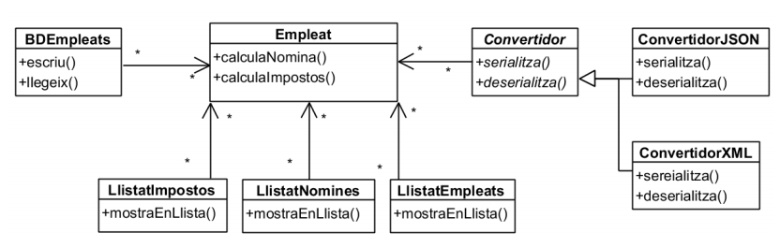

Aquest sistema és un exemple de cohesió alta.

**El principi Obert-Tancat (OCP)**

Els mòduls (classes, funcions, etc.) haurien de ser:

* Oberts per a l’extensió. El comportament del mòdul es pot estendre per tal de satisfer nous requisits.
* Tancats per a la modificació. L’extensió no implica canvis en el codi del mòdul. No s’ha de tocar la versió executable del mòdul.

El comportament dels mòduls que satisfan aquest principi es canvia afegint nou codi, i no pas canviant codi existent.

L’ús correcte del polimorfisme afavoreix aquest principi.

Totes les entitats software (classes, mòduls, funcions, etc.) haurien d’estar obertes per extensió, però tancades per modificació.

**Arquitectura en “components”**

A nivell global, una arquitectura ha de mantenir els principis d’acoblament baix i cohesió alta no només entre classes, sinó també entre grups de classes.

A arrel d’aquesta situació apareix la necessitat de dividir les arquitectures en “components” i establir una comunicació entre ells.

Cada “component” ha de mantenir un nivell d’acoblament i cohesió amb els altres blocs i alhora un nivell d’acoblament i cohesió entre les diverses classes que el composen.

Els “components” poden rebre molts noms: capes, SDKs, llibreries, …

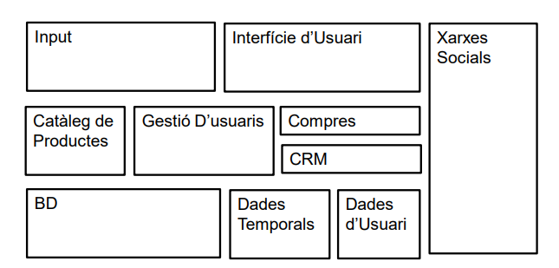

**Arquitectura en Capes**

Una de les formes més comunes i utilitzades per a dividir el codi en components és fer servir una Arquitectura en Capes…

Context:

* Un sistema gran que requereix ser descompost en grups de tasques (components), tals que cada grup de tasques està a un nivell determinat d’abstracció.

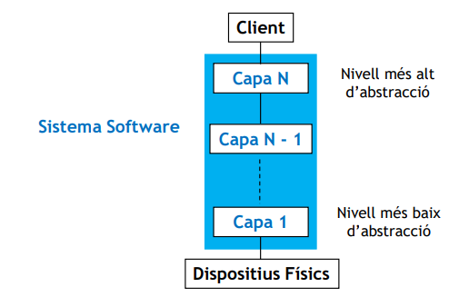

**Beneficis d’arquitectura en capes**:

* Canviable, Reusable, Portable i Provable.

**Inconvenients d’arquitectura en capes**:

* Eficiència, Feina innecessària o redundant, Dificultat en establir la granularitat i el nombre de capes.

Solució:

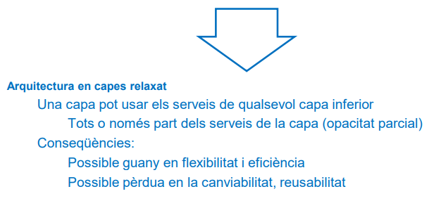

**Arquitectura en 3 capes**

Una de les arquitectures en capes més utilitzada és la arquitectura en 3 capes.

* **Capa de Presentació**: Responsable de la interacció amb l’usuari.
* **Capa de Domini**: Responsable de la implementació del sistema.
* **Capa de gestió de Dades**: Responsable de la interacció amb el SGBD/F.

Visió general:

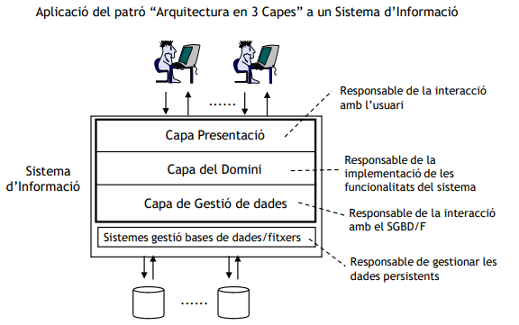

Exemple: comunicació entre capes:

